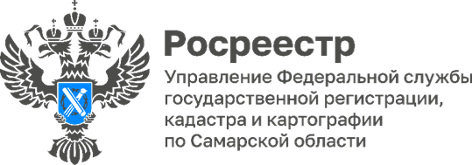

Анонс
11.07.2023

Всероссийская горячая линия по вопросам
контроля и надзора за деятельностью саморегулируемых организаций

18 июля 2023 года с 14.00 до 17.00 Управление Росреестра по Самарской области в рамках проведения всероссийской телефонной горячей линии Росреестра ответит на вопросы, связанные с контролем и надзором за деятельностью саморегулируемых организаций.
Звонки будет принимать Екатерина Дмитриевна Соловьёва, начальник отдела по контролю (надзору) в сфере саморегулируемых организаций Управления Росреестра по Самарской области.

Звоните и задавайте вопросы по телефону 8 (846) 339-37-01.

Материал подготовлен
Управлением Росреестра по Самарской области

